

**Об утверждении регламента государственной услуги "Аттестация производителей оригинальных,элитных семян, семян первой, второй и третьей репродукций и реализаторов семян"**

***Утративший силу***

Постановление акимата Западно-Казахстанской области от 17 июня 2014 года № 162. Зарегистрировано Департаментом юстиции Западно-Казахстанской области 15 июля 2014 года № 3585. Утратило силу - постановлением акимата Западно-Казахстанской области от 8 сентября 2015 года № 252

      Сноска. Утратило силу постановлением акимата Западно-Казахстанской области от 08.09.2015 № 252 (вводится в действие по истечении десяти календарных дней после дня первого официального опубликования).  
      Руководствуясь Законами Республики Казахстан от 23 января 2001 года "О местном государственном управлении и самоуправлении в Республике Казахстан", от 15 апреля 2013 года "О государственных услугах" акимат Западно-Казахстанской области **ПОСТАНОВЛЯЕТ**:  
      1. Утвердить прилагаемый регламент государственной услуги "Аттестация производителей оригинальных, элитных семян, семян первой, второй и третьей репродукций и реализаторов семян".  
      2. Контроль за исполнением настоящего постановления возложить на заместителя акима Западно-Казахстанской области Утегулова А. К.  
      3. Настоящее постановление вводится в действие по истечении десяти календарных дней после дня первого официального опубликования.

|  |  |
| --- | --- |
| *Аким области* | *Н. Ногаев* |

|  |  |
| --- | --- |
|  | Утвержден постановлением акимата Западно-Казахстанской области от 17 июня 2014 года № 162 |

**Регламент государственной услуги**  
**"Аттестация производителей оригинальных, элитных семян,**  
**семян первой, второй и третьей репродукций и реализаторов семян"**

**1. Общие положения**

      1. Государственная услуга "Аттестация производителей оригинальных, элитных семян, семян первой, второй и третьей репродукций и реализаторов семян" (далее – государственная услуга).  
      Государственная услуга оказывается государственным учреждением "Управление сельского хозяйства Западно-Казахстанской области" (далее - услугодатель), расположенного по адресу: Западно-Казахстанская область, город Уральск, улица К. Аманжолова, дом 75, телефоны: 51-27-42, 51-18-11, а также через веб-портал "электронного правительства" www.e.gov.kz (далее-портал), при условии наличия у физических и юридических лиц (далее - услугополучатель) электронной цифровой подписи (далее - ЭЦП) на основании стандарта государственной услуги "Аттестация производителей оригинальных, элитных семян, семян первой, второй и третьей репродукций и реализаторов семян", утвержденного постановлением Правительства Республики Казахстан от 5 марта 2014 года № 199 "Об утверждении стандарта государственной услуги "Аттестация производителей оригинальных, элитных семян, семян первой, второй и третьей репродукций и реализаторов семян" (далее - стандарт).  
      2. Форма оказываемой государственной услуги: электронная (частично автоматизированная) и (или) бумажная.  
      3. Результатом оказываемой государственной услуги является выдача свидетельства об аттестации в форме электронного документа, удостоверенного ЭЦП уполномоченного должностного лица услугодателя или на бумажном носителе (далее - свидетельство об аттестации), либо мотивированный ответ об отказе в предоставлении государственной услуги (далее - мотивированный ответ об отказе).  
      В случае обращения к услугодателю за получением свидетельства на бумажном носителе свидетельство об аттестации оформляется в электронном формате, распечатывается, заверяется печатью и подписывается руководителем услугодателя.

**2. Описание порядка действий структурных подразделений (сотрудников)**  
**услугодателя в процессе оказания государственной услуги**

      4. Основание для начала процедуры по оказанию государственной услуги:  
      при обращении к услугодателю, является заявление по форме согласно приложению 1 к стандарту;  
      посредством портала, является заявление услугополучателя в форме электронного документа удостоверенного ЭЦП.  
      5.Содержание каждой процедуры (действия), входящий в состав процесса оказания государственной услуги, длительность его выполнения:  
      1) специалист канцелярии услугодателя в течение 30 (тридцати) минут с момента подачи услугополучателем необходимых документов, указанных в пункте 9 стандарта (далее - документ), осуществляет прием и их регистрацию в журнале регистрации.  
      Результат – направляет документы услугополучателя на резолюцию руководителю услугодателя;  
      2) руководитель услугодателя в течение 1(одного) рабочего дня рассматривает документы услугополучателя и определяет ответственного исполнителя услугодателя.  
      Результат – направляет документы для оказания государственной услуги ответственному исполнителю услугодателя;  
      3) ответственный исполнитель услугодателя в течение 1(одного) рабочего дня рассматривает поступившие документы, проверяет полноту документов услугополучателя. В случае установления факта неполноты представленных документов оформляет мотивированный ответ об отказе в дальнейшем рассмотрении заявления.  
      Результат - передает документы на рассмотрение экспертной комиссии или оформляет мотивированный ответ об отказе услугополучателю;  
      4) экспертная комиссия в течение 15 (пятнадцати) рабочих дней изучает представленные документы, с выездом на место определяет степень соответствия услугополучателя предъявляемым требованиям.  
      Результат - составляет акт обследования, оформляет решение комиссии в форме протокола.  
      Услугополучателю, получившему положительное решение экспертной комиссии, постановлением местного исполнительного органа присваивается статус соответствия предъявляемым требованиям для выдачи свидетельства об аттестации. В случае несоответствия услугополучателя к предъявляемым требованиям дается мотивированный ответ об отказе в выдаче свидетельства об аттестации;  
      5) ответственный исполнитель услугодателя в течение 1 (одного) рабочего дня оформляет свидетельство об аттестации или мотивированный ответ об отказе услугополучателю.  
      Результат - передает на подпись руководителю услугодателя свидетельство об аттестации или мотивированный ответ об отказе;   
      6) руководитель услугодателя в течение 1(одного) рабочего дня подписывает свидетельство об аттестации или мотивированный ответ об отказе.  
      Результат - направляет специалисту канцелярии услугодателя подписанное свидетельство об аттестации или мотивированный ответ об отказе;  
      7) специалист канцелярии услугодателя в течение 30 (тридцати) минут выдает услугополучателю свидетельство об аттестации или мотивированный ответ об отказе.  
      Результат – выдает услугополучателю свидетельство об аттестации или мотивированный ответ об отказе.

**3. Описание порядка взаимодействия структурных подразделений (сотрудников)**  
**услугодателя в процессе оказания государственной услуги**

      6. Перечень структурных подразделений (сотрудников) услугодателя, которые участвуют в процессе оказания государственной услуги:  
      1) руководитель услугодателя;  
      2) специалист канцелярии услугодателя;  
      3) ответственный исполнитель услугодателя;  
      4) экспертная комиссия.  
      7.Описание последовательности процедур (действий) между структурными подразделениями (сотрудниками) с указанием длительности каждой процедуры (действия) сопровождается блок-схемой согласно приложению 1 к регламенту государственной услуги "Аттестация производителей оригинальных, элитных семян, семян первой, второй и третьей репродукций и реализаторов семян" (далее – регламент).

**4. Описание порядка взаимодействия с центром обслуживания населения**  
**и (или) иными услугодателями, а также порядка использования**  
**информационных систем в процессе оказания государственной услуги**

      8. Описание порядка обращения и последовательности процедур (действий) услугополучателя при оказании государственной услуги через портал.  
      1) услугополучатель осуществляет регистрацию на портале с помощью регистрационного свидетельства ЭЦП, которое хранится в интернет-браузере компьютера услугополучателя (осуществляется для незарегистрированных услугополучателей на портале);  
      2) процесс 1 – прикрепление в интернет-браузер компьютера услугополучателя регистрационного свидетельства ЭЦП, процесс ввода услугополучателем пароля (процесс авторизации) на портале для получения государственной услуги;  
      3) условие 1 – проверка на портале подлинности данных о зарегистрированном услугополучателе через логин индивидуального идентификационного номера (далее ИИН) и (или) бизнес–идентификационного номера (далее – БИН) и пароль;  
      4) процесс 2 – формирование порталом сообщения об отказе в авторизации в связи с имеющимися нарушениями в данных услугополучателя;  
      5) процесс 3 – выбор услугополучателем государственной услуги, указанной в настоящем регламенте, вывод на экран формы запроса для оказания услуги и заполнение услугополучателем формы (ввод данных) с учетом ее структуры и форматных требований, прикреплением к форме запроса необходимых документов в электронном виде;  
      6) процесс 4 - выбор услугополучателем регистрационного свидетельства ЭЦП для удостоверения (подписания) запроса;  
      7) условие 2 – проверка на портале срока действия регистрационного свидетельства ЭЦП и отсутствия в списке отозванных (аннулированных) регистрационных свидетельств, а также соответствия идентификационных данных между ИИН или БИН указанным в запросе, ИИН или БИН указанным в регистрационном свидетельстве ЭЦП;  
      8) процесс 5 – формирование сообщения об отказе в запрашиваемой государственной услуге в связи с не подтверждением подлинности ЭЦП услугополучателя;  
      9) процесс 6 – удостоверение (подписание) посредством ЭЦП услугополучателя заполненной формы (введенных данных) запроса на оказание государственной услуги;  
      10) процесс 7 – регистрация электронного документа (запроса услугополучателя) в информационной системе государственной базы данных "Е-лицензирование" (далее - ИС ГБД "Е-лицензирование") и обработка запроса в ИС ГБД "Е-лицензирование";  
      11) условие 3 – проверка услугодателем соответствия услугополучателя требованиям и основаниям для выдачи свидетельства об аттестации;  
      12) процесс 8 – формирование сообщения об отказе в запрашиваемой государственной услуге в связи с имеющимися нарушениями в данных услугополучателя в ИС ГБД "Е-лицензирование";  
      13) процесс 9 – получение услугополучателем результата государственной услуги (электронное свидетельство об аттестации), сформированное порталом. Электронный документ формируется с использованием ЭЦП услугодателя.  
      9. Подробное описание порядка использования информационных систем в процессе оказания государственной услуги через портал приведены в приложении 2 к настоящему регламенту.  
      10. Описание порядка обращения и последовательности процедур (действий) при оказании государственной услуги через услугодателя:  
      1) процесс 1 – ввод специалистом услугодателя логина и пароля (процесс авторизации) в ИС ГБД "Е-лицензирование" для оказания государственной услуги;  
      2) условие 1 – проверка в ИС ГБД "Е-лицензирование" подлинности данных о зарегистрированном специалисте услугодателя через логин и пароль;  
      3) процесс 2 – формирование ИС ГБД "Е-лицензирование" сообщения об отказе в авторизации в связи с имеющимися нарушениями в данных специалиста услугодателя;  
      4) процесс 3 – выбор специалистом услугодателя государственной услуги, указанной в настоящем регламенте, вывод на экран формы запроса для оказания государственной услуги и ввод специалистом услугодателя данных услугополучателя;  
      5) процесс 4 – направление запроса через шлюз электронного правительства (далее - ШЭП) в государственной базе данных юридических лиц (далее - ГБД ЮЛ) и в государственной базе данных физических лиц (далее- ГБД ФЛ) о данных услугополучателя;  
      6) условие 2 – проверка наличия данных услугополучателя в ГБД ЮЛ и ГБД ФЛ;  
      7) процесс 5 – формирование сообщения о невозможности получения данных в связи с отсутствием данных услугополучателя в ГБД ЮЛ и ГБД ФЛ;  
      8) процесс 6 – заполнение формы запроса в части отметки о наличии документов в бумажной форме и сканирование специалистом услугодателя необходимых документов, предоставленных услугополучателем, и прикрепление их к форме запроса;  
      9) процесс 7 – регистрация запроса в ИС ГБД "Е-лицензирование" и обработка услуги в ИС ГБД "Е-лицензирование";  
      10) условие 3 – проверка услугодателем соответствия услугополучателя требованиям и основаниям для выдачи свидетельства об аттестации;  
      11) процесс 8 – формирование сообщения об отказе в запрашиваемой государственной услуге в связи с имеющимися нарушениями в данных услугополучателя в ИС ГБД "Е-лицензирование";  
      12) процесс 9 – получение услугополучателем результата государственной услуги (электронное свидетельство об аттестации) сформированное ИС ГБД "Е-лицензирование". Электронный документ формируется с использованием ЭЦП услугодателя.  
      11. Подробное описание порядка использования информационных систем в процессе оказания государственной услуги через услугодателя приведены в приложении 3 к настоящему регламенту.  
      12. Подробное описание последовательности процедур (действий), взаимодействий структурных подразделений (сотрудников) услугодателя в процессе оказания государственной услуги отражается в справочнике бизнес-процессов оказания государственной услуги, согласно приложению 4 к настоящему регламенту.   
      13. Обжалование решений, действий (бездействий) услугодателя, ЦОНа и (или) их сотрудников по вопросам оказания государственных услуг осуществляется в соответствии разделом 3 стандарта

|  |  |
| --- | --- |
|  | Приложение 1 к регламенту государственной услуги "Аттестация производителей оригинальных, элитных семян, семян первой, второй и третьей репродукций и реализаторов семян" |

**Блок-схема описания последовательности процедур (действий)**  
**между структурными подразделениями (сотрудниками) с указанием**  
**длительности каждой процедуры (действия)**

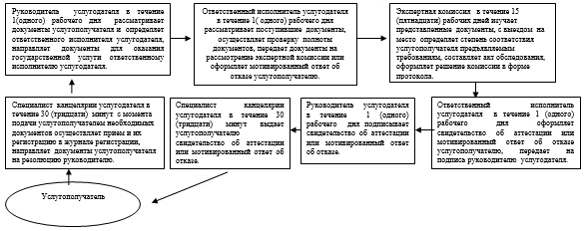

|  |  |
| --- | --- |
|  | Приложение 2 к регламенту государственной услуги "Аттестация производителей оригинальных, элитных семян, семян первой, второй и третьей репродукций и реализаторов семян" |

**Описание порядка использования информационных систем в процессе**  
**оказания государственной услуги через портал**

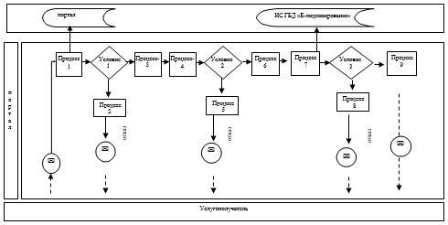

|  |  |
| --- | --- |
|  | Приложение 3 к регламенту государственной услуги "Аттестация производителей оригинальных, элитных семян, семян первой, второй и третьей репродукций и реализаторов семян" |

**Порядок использования информационных систем в процессе оказания**  
**государственной услуги через услугодателя**

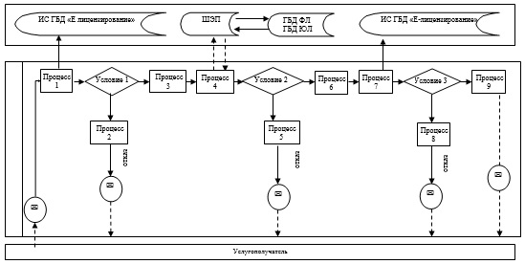

|  |  |
| --- | --- |
|  | Приложение 4 к регламенту государственной услуги "Аттестация производителей оригинальных, элитных семян, семян первой, второй и третьей репродукций и реализаторов семян" |

**Справочник бизнес-процессов оказания государственной услуги**  
**"Аттестация производителей оригинальных, элитных семян,**  
**семян первой, второй и третьей репродукций и реализаторов семян"**

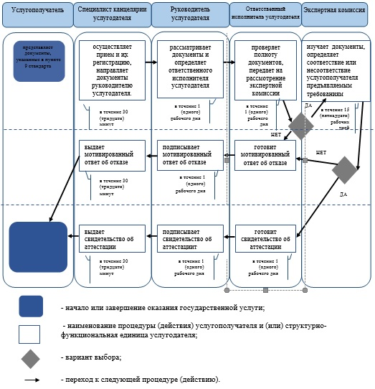

© 2012. РГП на ПХВ «Институт законодательства и правовой информации Республики Казахстан» Министерства юстиции Республики Казахстан